2016臺南購物節
【糕餅創意競賽】
報名簡章
一、活動目的
臺南嫁妝文化歷史曾云：「臺南人嫁女兒，嫁妝一牛車」，以前臺南人嫁女兒，一定要做大餅昭告天下，但隨著時代改變，大家的口味隨之改變，傳統大餅己經也跟著慢慢改良，為了發揚臺南的嫁妝文化，發想「嫁妝餅」，邀請臺南店家及全國學生發揮技藝及創造力，結合臺南在地食材創造食品的多樣化與獨特性，開發有別以往傳統式口感餡料，以視覺、味覺及健康、養生為導向，打造臺南大餅新形象，並為臺南糕餅業者開創特色伴手禮。
二、活動相關單位：
- 指導機關：臺南市政府
- 主辦機關：臺南市政府經濟發展局
- 協辦單位：台南市糕餅商業同業公會、台南市直轄市糕餅商業同業公會
- 執行單位：地平線文化事業股份有限公司
三、活動日期
- 報名日期：即日起至2016年10月21日(五)截止
- 初賽書面審查：2016年10月27日(四)~10月28日(五)
- 決賽入圍名單公布：2016年11月4日(五)「臺南購物節」活動網頁公告
- 決賽日期：學生組2016年11月26日(六)、廠商組2016年11月27日(日)
- 決賽結果公布：2016年11月28日(一) 「臺南購物節」活動網頁公告
- 優勝作品展示推廣試吃活動：配合快閃宣傳活動時間及地點
- 頒獎日期：另行公告及通知
四、參加對象與資格
- 學生組 (共入圍八隊進入決賽)
1、全國高中職及大專院校烘焙、餐飲、食品相關學系之在學學生，未滿24歲者，皆可組隊參加，一隊最多2人。
2、不限定科系皆可報名。
3、不限本國國籍。
- 廠商組（共入圍八家進入決賽）
1、於臺南市設有實體店面並具商業登記或設籍課稅之店家，每家店最多2位店員參加。
2、連鎖、加盟或設置分店之同名稱店家體系，最多可委派2家不同店家代表參加。
3、參加代表需年滿18歲以上，具食品烘焙相關證照。
4、參賽之店家代表需於該店任職半年以上(需檢附在職證明)。
五、報名方式
1、請將「2016臺南購物節 糕餅創意競賽」報名簡章之表單資料填妥，寄至：710臺南市永康區中華路12號15樓之2，地平線文化事業股份有限公司 企劃組 收。參賽報名資料恕不退還，完成報名後不得更改參賽組別及組員。
2、報名截止日期： 2016年10月21日(五)，以郵戳為憑。完成報名程序者須無條件配合比賽事宜，未配合者視為自動放棄資格。
3、洽詢聯絡電話：(06)3124249 #816 聯絡人：黃小姐
六、競賽流程
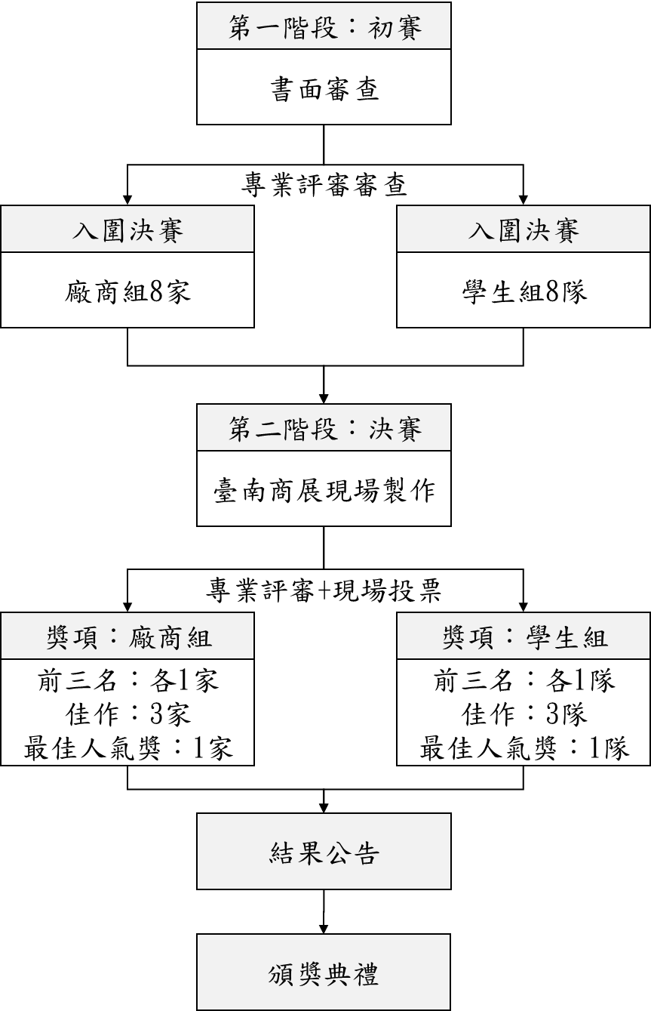
七、競賽內容
1、初賽審查方式：將依書面資料進行審查，比賽作品需呈現作品全貌與剖面圖，影像輸出方式不限，影像需清晰可見產品內容，若影像模糊造成評分差異，須自行負責。訂於11月4日(五)於臺南購物節網頁最新消息(http://www.tainanshopping.com.tw)公告入圍名單，且另行以E-mail通知參賽者，若通知後不克參加，則視同棄權，由備選者依序遞補。
2、決賽：以「嫁妝餅」為主題，不限定酥油皮類或糕漿皮類，請加入臺南在地農特產元素並將養生、健康概念帶入產品中進行創作，製作可在室溫保存之產品，並具市場發展性及可行性。決賽採現場製作材料全數自備，可結合其它食品素材共同造型，整體呈現以不超過展示板(執行單位現場提供)50cmx50cm之空間，請留意作品勿超出展示之空間距離。
八、決賽時間及地點
- 學生組：11月26日（六）
  - 11:00~11:50：參賽者完成報到
  - 12:50~13:00：第一組準備
  - 13:00~17:00：學生組競賽（分兩組比賽，每一組四隊競賽，平均每一組約2小時，中間隔15分鐘為評審評分階段)
- 廠商組：11月27日（日）
  - 11:00~11:50：參賽者完成報到
  - 12:50~13:00：第一組準備
  - 13:00~17:00：廠商組競賽（分兩組比賽，每一組四家競賽，平均每一組約2小時，中間隔15分鐘為評審評分階段)
- 決賽地點：2016臺南商展會場
(南紡世貿展覽中心：臺南市仁德區義林路77號)
*執行單位保留競賽時間、場地更動的權利，如有變動將另行公告通知參賽者。
九、決賽相關事務
（一）比賽程序
1、參賽者請於11:50前完成報到，報到時請出示身份證件(學生組出示學生證)。比賽分成兩組進行，現場抽籤決定比賽順序。
2、每一組競賽時間共2小時，含3位評審進行試吃及評分共2小時，評審前往評分該作品時，需由該作品參賽者進行3分鐘說明及問答並提供3位評審試吃品。
3、每一組須製作至少五份成品以上，三份提供三位評審評分試吃，其他成品（其中一份須展示橫切面）提供現場展示。每個成品重量為50 g至250g之間。
4、現場民眾對現場展示的成品進行投票，選出最佳人氣獎。
5、比賽結束前十分鐘，提示比賽結束時間。
6、由執行單位宣布比賽時間結束，逾時未完成的作品不予計分，並立即停止動作。
7、停止計時後，請參賽者撤出自備用品，未清潔完全者由成績中扣五分。
8、下一組於評審評分時，接著準備自備用品等待比賽。
（二）比賽規則
1、決賽參賽者需自備比賽所需之成品名稱卡，食品素材請自行準備。決賽餅皮需現場攪拌、造型等也都需現場製作，內餡可事前製作帶半成品至會場。
2、執行單位僅提供基本設備，參賽者可自備相關器具及其他個人用具，場內禁止明火。
3、決賽時，參賽者須於規定時間2小時內完成作品，包含成品製作(含試吃品與展台佈置)，逾時不予記分。
4、另規劃展示投票區，由現場觀眾進行投票活動(凡臺南商展現場消費滿200元即可至服務台獲得一張投票抽獎券)。
十、決賽大會提供設備
執行單位預計提供基本設備如下表，實際所提供器具與設備之品牌與規格將於初賽後另行於「臺南購物節」活動網頁公告並通知。參賽者可自備相關器具及其他個人用具，場內禁止明火。
名稱 | 數量 | 名稱 | 數量
飲水機 | 1台(共用) | 會議長桌作為工作檯 | 1張  180cm×60cm
冰箱  (上凍下藏) | 1台(共用) | 作品展示板 | 一面  50cm×50cm
烤箱 | 1台 | 電源插座 | 1個
烤盤 | 1個 | 層架車 | 1台(共用)
電磁爐 | 1台 | 洗手台 | 1座(共用)
攪拌機 | 1台 | 垃圾桶 | 1個
攪拌器 | 1個 | 磅秤 | 1個(共用)
銅盆(中、大) | 各一個
注意事項
※特殊器具、刀剪、裝飾物、模具、抹布及紙巾等請參賽者自行準備。
※作品須擺飾在50×50公分展示板(由執行單位提供)上陳列，並自行設計作品主題介紹立牌內容，包括產品名稱、展示板佈置等。
十一、評審辦法
（一）評審委員
由執行單位邀請3位食品或美食專家學者擔任評審，進行評分。
（二）評審項目
1、比賽作品在於表達食材創意之運用。
2、所有食材及裝飾品都必須是可食用並符合衛生法規。
3、成品必須以不礙食用者健康為主。
（三）評分標準
1、初賽(書面審查)：評審分數100%
2、決賽：評審分數100%
（四）違規項目：
1、逾時未完成作品，不予計分。
2、請工作人員幫忙製作之行為，作品不予計分。
3、停止計時後，請參賽者撤出自備用品，未清潔完全者由成績中扣五分。
（五）初賽評分標準：
1、由評審委員依照下表進行作品書面審查評分作業。
評分項目 | 百分比 | 評分內容
主題介紹 | 20 | 符合主題元素，產品製作理念
食材配方 | 35 | 食材配方運用內容
創意、作品整體外觀 | 30 | 創意發想，整體外觀的呈現
推廣可行性 | 15 | 可量產，符合經濟效益，賞味期等
合計 | 100
2、作品審查結果依照參賽者總成績排序，各組選出前8名進入決賽。
（六）決賽評分標準
1、由評審委員依照下表進行作品審查評分作業。
評分項目 | 百分比 | 評分內容
口味 | 35 | 材料的運用以展現整體的味道及口感
外觀、餐台展示 | 30 | 吸引人的造型外觀、正確的操作方法及技巧，產品擺設
創意、商品價值 | 25 | 產品原創性、份量大小以及日後推廣的可行性、符合經濟效益和市場需求
衛生安全 | 10 | 製作過程之衛生及用料符合食品安全
合計 | 100
2、作品審查結果依照參賽者總成績排序。參賽隊伍加總計分相同時，以評分項目「口味」分數高者優先，其次為「外觀、餐台展示」。
十二、其他相關事項
1、各組前八名分數未達60分以從缺計。
2、指導參賽教師均可獲指導證明，參賽學生亦有參賽證明。
3、執行單位對比賽中所使用的製作方式及所拍攝或錄影之影像照片等保留全部權利。（請參考表4及表5）
4、參賽者服裝應以合乎衛生與禮儀為原則。
5、執行單位概不保管所攜帶之器材及個人之財物。
6、執行單位在必要情況下有權修改比賽規則。
7、比賽作品得由執行單位保留並展示。
8、本簡章如有未盡事宜，執行單位保留修正、更改與刪除之權利，並公告於臺南購物節網站。
十三、頒獎：另行公告及通知
十四、競賽獎項
- 廠商組-
第一名：1位。獎金 30,000元與獎狀一面。
第二名：1位。獎金 20,000元與獎狀一面。
第三名：1位。獎金 10,000元與獎狀一面。
佳 作：3位。獎金 6,000元與獎狀一面。
最佳人氣獎：獎狀一面。
- 學生組-
第一名：1位。獎金 10,000元與獎狀一面。
第二名：1位。獎金 8,000元與獎狀一面。
第三名：1位。獎金 5,000元與獎狀一面。
佳 作：3位。獎金 3,000元與獎狀一面。
最佳人氣獎：獎狀一面。

十五、活動時間流程表(以活動當天實際公告為準)
決賽（廠商組及學生組）
【2016臺南商展】會場(南紡世貿展覽中心1樓)
時間 | 活動內容 | 備註
11:00-11:50 | 報到
13:00-15:00 | 第一組決賽
14:45-15:00 | 3位評審評分試吃
15:00-17:00 | 第二組決賽
16:45-17:00 | 3位評審評分試吃
十六、比賽報名表單
報名表單(1)-(5)如下，比賽簡章及相關表單可至臺南購物節網站查詢(http:// www.tainanshopping.com.tw)

表1：2016臺南購物節 糕餅創意競賽 【廠商組報名表】
編號： (執行單位填具)
店家資料：
店家名稱(全名)
店家地址
店家電話
店家傳真
活動聯絡人手機
活動聯絡人E-mail
店家得獎紀錄
店家公司章
參賽者資料：
參賽者1
姓名 |  |  |  |  |  |  |  | 性別 |  |  | 出生日期 |  |  |  |  | （2吋相片  黏貼處）
 |  |  |  |  |  |  |  |  |  |  | 年 月 日
身份證字號
聯絡地址 |  | □□□
電子信箱
聯絡電話 |  | ( ) |  |  |  |  |  | 手機
現在服務  職務 |  |  |  |  |  |  |  |  |  |  |  |  |  |  |  | 年 資 | 年
工作經歷
□本人已熟讀競賽規則規章，不因個人未詳讀規則提出異議。(此項不勾選者，恕不接受報名)

填表日期： 年 月 日 選手簽名：
參賽者2
姓名 |  |  |  |  |  |  |  | 性別 |  |  | 出生日期 |  |  |  |  | （2吋相片  黏貼處）
 |  |  |  |  |  |  |  |  |  |  | 年 月 日
身份證字號
聯絡地址 |  | □□□
電子信箱
聯絡電話 |  | ( ) |  |  |  |  |  | 手機
現在服務  職務 |  |  |  |  |  |  |  |  |  |  |  |  |  |  |  | 年 資 | 年
工作經歷
□本人已熟讀競賽規則規章，不因個人未詳讀規則提出異議。(此項不勾選者，恕不接受報名)

填表日期： 年 月 日 選手簽名：
各項審查紀錄 (本欄由執行單位登錄用)
審核  結果 | □報名資格  □店家商業登記或設籍課稅影本  □身份證影本  □在職證明影本  □2吋照片  □其他資料 |  |  |  |  | 資格審查 |  |  |  |  |  |  | 備註
審核  結果 |  |  |  |  |  | 年 月 日 |  |  |  |  |  |  | 決賽時應提供身份證正本、在職證明正本以資驗證。
審核  結果 |  |  |  |  |  | 1)執行單位
表2：2016臺南購物節 糕餅創意競賽 【學生組報名表】
編號： (執行單位填具)
學校資料：
學校名稱(全名)
科系名稱
隊伍名稱
活動聯絡人手機
活動聯絡人E-mail
參賽者資料：
參賽者1
姓 名 |  |  |  |  |  |  |  | 性別 |  |  | 出生日期 |  |  |  |  | （2吋相片  黏貼處）
 |  |  |  |  |  |  |  |  |  |  | 年 月 日 |  |  |  |  | （2吋相片  黏貼處）
身份證字號 |  |  |  |  |  |  |  |  |  |  |  |  |  |  |  | （2吋相片  黏貼處）
聯絡地址 |  | □□□ |  |  |  |  |  |  |  |  |  |  |  |  |  | （2吋相片  黏貼處）
電子信箱 |  |  |  |  |  |  |  |  |  |  |  |  |  |  |  | （2吋相片  黏貼處）
聯絡電話 |  | ( ) |  |  |  |  |  | 手機 |  |  |  |  |  |  |  | （2吋相片  黏貼處）
得獎經歷
□本人已熟讀競賽規則規章，不因個人未詳讀規則提出異議。(此項不勾選者，恕不接受報名)

填表日期： 年 月 日 選手簽名：
參賽者2
姓 名 |  |  |  |  |  |  |  | 性別 |  |  | 出生日期 |  |  |  |  | （2吋相片  黏貼處）
 |  |  |  |  |  |  |  |  |  |  | 年 月 日 |  |  |  |  | （2吋相片  黏貼處）
身份證字號 |  |  |  |  |  |  |  |  |  |  |  |  |  |  |  | （2吋相片  黏貼處）
聯絡地址 |  | □□□
電子信箱
聯絡電話 |  | ( ) |  |  |  |  |  | 手機
得獎經歷
□本人已熟讀競賽規則規章，不因個人未詳讀規則提出異議。(此項不勾選者，恕不接受報名)

填表日期： 年 月 日 選手簽名：
指導老師
任教單位名稱 |  |  |  |  |  |  |  |  |  |  |  |  |  |  |  | (指導老師  蓋章)
姓名 |  |  |  |  |  |  |  |  |  |  |  |  |  |  |  | (指導老師  蓋章)
聯絡地址 | □□□ |  |  |  |  |  |  |  |  |  |  |  |  |  |  | (指導老師  蓋章)
電子信箱 |  |  |  |  |  |  |  |  |  |  |  |  |  |  |  | (指導老師  蓋章)
聯絡電話 | ( ) |  |  |  |  |  |  | 手機 |  |  |  |  |  |  |  | (指導老師  蓋章)
各項審查紀錄 (本欄由執行單位登錄用)
審核  結果 | □報名資格  □身份證影本  □學生證影本  □照片  □其他資料 |  |  |  |  | 資格審查 |  |  |  |  |  |  | 備註
審核  結果 |  |  |  |  |  | 年 月 日 |  |  |  |  |  |  | 決賽時應提供身份證及學生證正本以資驗證。
審核  結果 |  |  |  |  |  | 1)執行單位

表3：2016臺南購物節 糕餅創意競賽【作品介紹】

編號： (執行單位填具)

作品名稱
作品介紹
(請將取材、作品創意、特色及故事做介紹，最多300個字）
製作說明
(學生組請將材料名稱(成份)與其重量(公克)跟製作步驟和方法說明清楚)
(廠商組請將材料名稱(成份)說明清楚)
成品照片
(至少兩張以上，含正面照及剖面照)
(表格可自行延伸)
表4: 2016臺南購物節 糕餅創意競賽【比賽同意書】

姓名：

一、參賽者必須遵守比賽規則，配合執行單位人員安排及接受執行單位和評審團的指揮。
二、參賽者同意無條件、無限期的提供產品造型及相關照片供執行單位使用，以一些已知或未知形式翻製宣傳他們的形象(如廣告、展覽會、投影、網站、電子照片檔案庫等)。
三、參賽者應保證其所提供之作品均符合現行法令，並無侵害他人著作權或其他權益，如有違反，應自負一切責任。
四、參賽者同意以上提出的所有規則條款。

此致

2016臺南購物節執行單位

公司(學校)：
簽 署 人：
單 位(科系)章：

參賽者簽名：
日 期：

表5: 2016臺南購物節 糕餅創意競賽【個人資料提供同意書】

您參加「2016臺南購物節 糕餅創意競賽」所填寫之個人資料（包括：姓名、任職單位、職稱、電子郵件、聯絡方式........等），將由2016臺南購物節執行單位進行蒐集、處理及利用。執行單位僅於處理相關參加、通知以及後續所舉辦相關活動通知之目的範圍內利用您的個人資料。
前開個人資料將由執行單位永久保留，惟您得隨時通知執行單位刪除該等個人資料。執行單位將依個資法規定保護您的個人資料。您依個資法第3條規定得查詢或請求閱覽、製給複製本、補充或更正、停止蒐集、處理、利用或刪除，您得以書面寄送前開請求至執行單位，執行單位將儘速處理您的請求。

□ 我已詳閱上述同意書內容，瞭解並接受本同意書之拘束（請打勾）

此致 2016臺南購物節執行單位

立書人: (請本人簽名或蓋章)

中華民國 年 月 日

